
Guide Calc
6.4

Chapitre 1
Introduction
Les feuilles de calcul dans LibreOffice
Droits d’auteur
Ce document est protégé par Copyright © 2020 par l’Équipe de Documentation de LibreOffice. Les contributeurs sont nommés ci-dessous. Vous pouvez le distribuer et/ou le modifier sous les termes de la Licence Publique Générale GNU (https://www.gnu.org/licenses/gpl.html), version 3 ou ultérieure, ou de la Licence Creative Commons Attribution
(https://creativecommons.org/licenses/by/4.0/), version 4.0 ou ultérieure.
Toutes les marques déposées citées dans ce guide appartiennent à leurs légitimes propriétaires.
Contributeurs
Ce chapitre est une adaptation mise à jour du Guide Calc de LibreOffice 6.2.
Ont contribué à cette édition
Steve Fanning | Leo Moons | Kees Kriek
Ont contribué aux éditions précédentes
Barbara Duprey | Gabriel Godoy | Jean Hollis Weber
John A Smith | Christian Chenal | Laurent Balland-Poirier
Philippe Clément | Pierre-Yves Samyn | Shelagh Manton
Peter Schofield | Cathy Crumbley | Kees Kriek
Traduction
De cette édition
Traducteurs | Jean-Luc Vandemeulebroucke
Relecteurs | Philippe Clément
Des éditions précédentes
Traducteurs | Jean-Luc Vandemeulebroucke | Christian Chenal
Relecteurs | Philippe Clément | François Bégasse
Retours
Veuillez adresser tout commentaire ou suggestion concernant ce document à la liste de diffusion de l’Équipe de Documentation : doc@fr.libreoffice.org
- Remarque
tout ce que vous envoyez à la liste de diffusion, y compris votre adresse mail et toute autre information personnelle incluse dans le message, est archivé publiquement et ne peut pas être effacé.
Date de publication et version du logiciel
Publié le XXX 20XX. Basé sur LibreOffice 6.4.
Utiliser LibreOffice sur un Mac
Sur Mac, certaines touches et certains éléments de menu sont différents de ceux utilisés sous Windows ou Linux. Le tableau ci-dessous donne quelques substitutions courantes pour les instructions de ce chapitre. Pour une liste plus détaillée, voyez l’Aide de l’application.
Windows ou Linux | Équivalent Mac | Effet
Sélection du menu Outils > Options | LibreOffice > Préférences | Accès aux options de configuration
Clic droit | Control+clic ou clic droit selon la configuration de l’ordinateur | Ouvre un menu contextuel
Ctrl (Control) | ⌘ (Command) | Utilisé avec d’autres touches
Ctrl+Q | ⌘+Q | Quitter LibreOffice
F11 | ⌘+T | Ouvre l’onglet Styles du volet latéral

Table des matières
Qu’est-ce que Calc ? 1
Classeurs, feuilles de calcul et cellules 1
La fenêtre principale de Calc 1
La barre de titre 2
La barre de menu 2
Barres d’outils 3
La barre de formule 4
La barre d’état 5
Le volet latéral 6
Agencement du classeur 8
Cellules individuelles 8
Onglets de feuille de calcul 8
Créer, ouvrir et enregistrer des classeurs 9
Création et ouverture 9
Utilisation de modèles 9
Ouverture des fichiers CSV 9
Enregistrement des classeurs 12
Enregistrement dans d’autres formats 12
Protection par mot de passe 14
Naviguer dans les classeurs 14
Déplacement d’une cellule à l’autre 14
Déplacement d’une feuille à l’autre 16
Navigation avec le clavier 17
Personnaliser la touche Entrée 18
Sélectionner des éléments dans un classeur 18
Sélectionner des cellules 18
Cellule individuelle 18
Plage de cellules contiguës 18
Plage de cellules non contiguës 19
Sélectionner des colonnes et des lignes 20
Colonne ou ligne individuelle 20
Colonnes ou lignes multiples 20
Feuille entière 20
Sélectionner des feuilles 20
Feuille individuelle 20
Plusieurs feuilles contiguës 20
Plusieurs feuilles non contiguës 21
Toutes les feuilles 21
Pour désélectionner 21
Travailler avec les colonnes et les lignes 21
Insérer des colonnes et des lignes 21
Colonne ou ligne individuelle 21
Colonnes ou lignes multiples 22
Supprimer des colonnes et des lignes 22
Colonne ou ligne individuelle 22
Colonnes ou lignes multiples 22
Supprimer des cellules 23
Travailler avec les feuilles 23
Insérer de nouvelles feuilles 23
Déplacer et copier des feuilles 24
Par glisser-déposer 24
En utilisant une boîte de dialogue 24
Supprimer des feuilles 25
Renommer des feuilles 26
Affichage de Calc 26
Modifier l’affichage du document 26
Fixer les lignes et les colonnes 26
Libérer les lignes et les colonnes fixées 27
Scinder l’écran 27
Scinder l’écran horizontalement ou verticalement 28
Scinder l’écran horizontalement et verticalement 28
Supprimer le partage de l’écran 28
Utiliser le Navigateur 29
Utiliser les propriétés du document 30
Onglet Général 31
Onglet Description 32
Onglet Propriétés personnalisées 32
Onglet Propriétés CMIS 32
Onglet Sécurité 32
Onglet Police 33
Onglet Statistiques 33

Qu’est-ce que Calc ?
Calc est le composant tableur de LibreOffice. Vous pouvez entrer des données (habituellement numériques) dans un classeur et avant de les manipuler pour produire certains résultats.
Vous pouvez aussi entrer des données et utiliser Calc dans une démarche « Et si… » en modifiant certaines des données et en observant les résultats sans avoir à ressaisir tout le classeur ou toute la feuille de calcul.
Parmi les autres fonctionnalités offertes par Calc, on trouve :
- des fonctions qui peuvent être utilisées pour créer des formules afin d’effectuer des calculs complexes sur les données ;
- des fonctions de base de données, pour classer, stocker et filtrer les données ;
- une grande variété de diagrammes dynamiques en 2D et 3D ;
- les macros qui permettent d’enregistrer et d’exécuter des tâches répétitives ; les langages de script supportés comprennent LibreOffice Basic, Python, BeanShell et JavaScript ;
- la possibilité d’ouvrir, de modifier et d’enregistrer des classeurs Microsoft Excel ;
- l’importation et l’exportation de classeurs dans de nombreux formats, dont HTML, CSV, PDF et PostScript.
- Note
Si vous voulez utiliser dans LibreOffice des macros écrites dans Microsoft® Excel® grâce au code macro VBA, vous devez d’abord en modifier le code dans l’éditeur LibreOffice Basic IDE. Voir le chapitre 12, Macros, de ce guide ou le chapitre 13, Débuter avec les macros, du Guide du Débutant.

Classeurs, feuilles de calcul et cellules
Calc fonctionne avec des documents appelés classeurs. Les classeurs se composent d’un certain nombre de feuilles individuelles, chaque feuille contenant des cellules disposées en lignes et en colonnes. Une cellule particulière est identifiée par son numéro de ligne et la lettre de sa colonne.
Les cellules contiennent des éléments individuels – textes, nombres, formules, etc. – qui forment les données à afficher et à manipuler.
Chaque classeur peut avoir jusqu’à 10 000 feuilles, et chaque feuille peut avoir plusieurs cellules individuelles, jusqu’à un maximum 1 048 576 lignes et 1024 colonnes. Le nombre de caractères maximum par cellule est 32 767.

La fenêtre principale de Calc
Quand Calc s’ouvre, la fenêtre principale ressemble à la Figure 1. Les différentes parties en sont présentées ci-dessous.
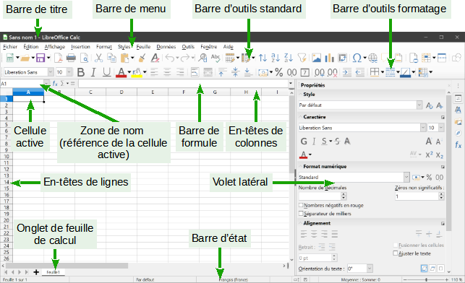
Figure 1 : La fenêtre principale de Calc
- Note
Si une partie de la fenêtre de Calc (Figure 1) n’apparaît pas, vous pouvez l’afficher en utilisant le menu Affichage. Par exemple, Affichage > Barre d’état va faire apparaître ou masquer la barre d’état. Il n’est pas toujours nécessaire de tout afficher, comme sur la Figure 1 ; affichez ou masquez ce que vous voulez.

La barre de titre
La barre de titre, située tout en haut, affiche le nom du classeur ouvert. Quand celui-ci vient d’être créé, son nom est Sans nom X, où X est un nombre. Quand vous enregistrez le classeur pour la première fois, vous êtes invité à lui donner le nom de votre choix.

La barre de menu
La barre de menu est l’endroit où vous sélectionnez un des menus ; divers sous-menus peuvent apparaître pour vous donner plus de choix. Vous pouvez aussi personnaliser la barre de menu : voyez le Chapitre 14, Personnaliser et paramétrer Calc pour plus d’informations.
- Le menu Fichier contient les commandes qui s’appliquent à la totalité du document ; par exemple, Ouvrir, Enregistrer, Assistants, Exporter au format PDF, Imprimer, Signatures numériques, etc.
- Le menu Édition contient les commandes pour l’édition du document ; par exemple Annuler, Copier, Coller, Rechercher & remplacer, Suivi des modifications, etc.
- Le menu Affichage contient les commandes pour modifier l’apparence de l’interface utilisateur de Calc ; par exemple Barres d’outils, Afficher les en-têtes, Plein écran, Zoom, etc.
- Le menu Insertion contient les commandes pour insérer des éléments dans un classeur ; par exemple Image, Zone de texte, En-têtes et pieds de page, etc.
- Le menu Format contient les commandes pour modifier l’agencement d’un classeur ; par exemple Cellules, Page, Aligner, Thème pour le classeur, etc.
- Le menu Styles contient les commandes pour appliquer et gérer les styles ; par exemple Titre 1, Accent 1, Gérer les styles, etc.
- Le menu Feuille contient les commandes pour insérer ou supprimer des éléments ou modifier la feuille entière ; par exemple Insérer et Supprimer des colonnes, Insérer une feuille, Renommer la feuille, Naviguer, etc.
- Le menu Données contient les commandes pour manipuler les données dans votre classeur ; par exemple Définir la plage, Trier, AutoFiltre, Consolider, etc.
- Le menu Outils contient diverses fonctions pour vous aider à vérifier et à personnaliser votre classeur ; par exemple Orthographe, Partager le classeur, Macros, Options, etc.
- Le menu Fenêtre contient les commandes pour l’affichage de la fenêtre ; par exemple Nouvelle fenêtre, Fermer la fenêtre, etc. Ce menu affiche aussi toutes les fenêtres ouvertes dans les autres applications de LibreOffice.
- Le menu Aide contient des liens vers le système d’aide qui accompagne le logiciel, les guides de l’utilisateur et d’autres fonctions diverses ; par exemple Redémarrer en mode sans échec, Information de licence, Vérifier les mises à jour, etc.

Barres d’outils
Dans la disposition par défaut, à l’ouverture de Calc, les barres d’outils Standard et Formatage sont ancrées en haut de l’espace de travail (Figure 1).
Les barres d’outils de Calc peuvent être soit ancrées à une position fixe, soit flottantes, ce qui vous permet de les déplacer à une position plus pratique sur votre espace de travail. Les barres d’outils ancrées peuvent être libérées et soit déplacées à une position d’ancrage différente sur l’espace de travail, soit laissées flottantes. Les barres d’outils qui sont flottantes quand on les ouvre peuvent être ancrées à une position fixe sur votre espace de travail.
Vous pouvez choisir une barre d’outils unique à la place des deux barres de la configuration par défaut. Elle propose les commandes les plus utilisées. Pour l’activer, dans le menu Affichage > Barre d’outils, sélectionnez Standard (mode compact) et décochez Standard et Formatage.
Pour plus d’informations sur les barres d’outils, veuillez vous reporter au chapitre 1, Présentation de LibreOffice du Guide du Débutant.
L’ensemble par défaut des icônes (parfois appelées boutons) des barres d’outils offre une grande variété de commandes et de fonctions courantes. Vous pouvez aussi ajouter ou supprimer des icônes des barres d’outils, voyez pour cela le Chapitre 14, Personnaliser et paramétrer Calc pour plus d’informations.
Si vous placez le pointeur de la souris au-dessus d’une des icônes, une petite boîte, appelée infobulle, apparaît. Elle donne le nom de la fonction de l’icône. Elle se ferme automatiquement au bout de 5 secondes. Pour la refermer plus tôt, cliquez hors de l’icône ou appuyez sur la touche Échap.
Pour une explication plus détaillée sur une icône, une zone de texte ou une commande de menu, effectuez une des opérations suivantes pour ouvrir un infoballon :
- pour l’activer une seule fois, appuyez sur Maj+F1 ;
- pour l’activer depuis la barre de menu, choisissez Aide > Qu’est-ce que c’est ? et placez le pointeur de la souris sur une icône ;
- pour l’activer de manière permanente, ouvrez la page LibreOffice > Général de la boîte de dialogue Options (Outils > Options) et cochez l’option Infoballons dans la section Aide.

La barre de formule
La barre de formule est située au-dessus de la feuille de calcul dans l’espace de travail de Calc. Elle est ancrée de façon permanente à cette position et elle ne peut pas être rendue flottante, mais elle peut être masquée. Si elle n’est pas visible, sélectionnez Affichage dans la barre de menu et choisissez Barre de formule.
Figure 2 : La barre de formule
De gauche à droite sur la Figure 2, la barre de formule est constituée des éléments suivants.
La Zone de nom
Ce champ indique la référence de la cellule actuellement active par une combinaison d’une lettre et d’un nombre, par exemple A1. La lettre indique la colonne alors que le nombre précise la ligne de la cellule sélectionnée. Si vous avez sélectionné une plage de cellules qui a reçu un nom, celui-ci est affiché dans cette boîte. Vous pouvez aussi taper une référence de cellule dans la zone de nom pour sauter à la cellule référencée. Si vous tapez le nom d’une plage nommée et que vous appuyez sur la touche Entrée, la plage nommée est sélectionnée et affichée.
L’Assistant Fonctions 
Ce bouton ouvre une boîte de dialogue où vous pouvez parcourir une liste des fonctions disponibles. Cette boîte peut être très utile, car elle indique aussi les paramètres de ces fonctions.
L’icône Sélectionner la fonction 
Quand on clique sur cette icône, Calc effectue un calcul sur les nombres dans les cellules au-dessus de la cellule sélectionnée et place le résultat dans celle-ci. S’il n’y a pas de nombres au-dessus de la cellule active, le calcul porte sur les cellules situées à sa gauche. Le choix du calcul réalisé s’effectue dans une liste déroulante qui propose les fonctions Somme, Moyenne, Min, Max et NB.
L’icône Formule 
Quand on clique sur cette icône, Calc insère un signe égal (=) dans la cellule active et dans la ligne de saisie, ce qui permet de saisir la formule.
La ligne de saisie
Elle affiche le contenu de la cellule active (donnée, formule ou fonction) et vous permet de modifier celui-ci. Pour transformer la ligne de saisie en une zone de saisie multiligne pour les très longues formules, cliquez sur le bouton à l’extrémité droite. Pour modifier le contenu de la cellule active dans le champ Ligne de saisie, cliquez dans celui-ci, puis tapez vos modifications.
Vous pouvez aussi éditer le contenu d’une cellule directement dans celle-ci en faisant un double-clic sur la cellule elle-même ou en appuyant sur la touche F2. Quand vous saisissez de nouvelles données dans une cellule, les icônes Sélectionner la fonction et Formule sont remplacées par les icônes Annuler  et Accepter .
- Remarque
Dans un classeur, le terme « fonction » va bien au-delà des simples fonctions mathématiques. Voyez le chapitre 7, Utiliser les formules et les fonctions pour plus d’informations.

La barre d’état
La barre d’état de Calc (Figure 3), située en bas de l’espace de travail, offre des informations sur le classeur ainsi que des moyens rapides et pratiques pour modifier certaines de ses propriétés. La plupart des champs sont semblables à ceux des autres éléments de LibreOffice : voyez le chapitre 1, Introduction à LibreOffice du Guide du Débutant pour plus d’informations.
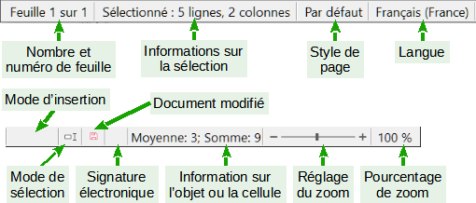
Figure 3 : La barre d’état de Calc
Nombre et numéro de la feuille
Ce champ indique le numéro de séquence de la feuille courante et le nombre total de feuilles dans le classeur. Le numéro de séquence peut ne pas correspondre au nom dans l’onglet si les feuilles ont été déplacées. Un double-clic dans cette zone permet d’ouvrir le navigateur.
Information sur la sélection
Ce champ montre le nombre de lignes et de colonnes sélectionnées.
Style de page
Ce champ affiche le style de page de la feuille courante. Pour modifier le style de page, faites un double-clic sur ce champ pour ouvrir la boîte de dialogue Style de page.
Langue
Cette zone indique la langue par défaut sélectionnée dans la page Paramètres linguistiques – Langues de la boîte de dialogue Options (Outils > Options).
Mode insertion / écrasement
Appuyez sur la touche Insér pour basculer entre les modes insertion (la zone est vide) et écrasement (la zone affiche Écraser) quand vous faites une saisie. Ce champ est vide quand le classeur n’est pas en mode saisie (par exemple, quand vous sélectionnez des cellules).
Mode de sélection
Faites un clic droit pour ouvrir un menu contextuel où vous pourrez choisir parmi les modes de sélection : Sélection standard, Sélection étendue, ou Ajout à la sélection. L’icône ne change pas, mais vous pouvez voir le mode de sélection en cours dans l’infobulle. Voyez le chapitre 1, Présentation de LibreOffice, du Guide du Débutant pour plus d’informations.
Modifications non enregistrées
L’icône change si des changements dans le classeur n’ont pas été enregistrés. Cliquez sur cette icône, ou utilisez Fichier > Enregistrer, pour enregistrer le classeur.
Signature numérique
Si le document a été signé numériquement, une icône apparaît dans cette zone. Vous pouvez faire un double-clic sur l’icône pour voir le certificat. Voyez Chapitre 6, Imprimer, exporter, envoyer par e-mail et signer, pour plus d’informations sur les signatures numériques.
Information sur l’objet ou la cellule
Ce champ affiche des informations sur la position du curseur ou l’élément sélectionné dans le classeur. Quand un groupe de cellules est sélectionné, la somme de leur contenu est affichée par défaut ; vous pouvez faire un clic droit dans ce champ et sélectionner d’autres fonctions, comme la valeur moyenne, la valeur maximum, la valeur minimum ou le nombre de cellules sélectionnées.
Réglage du zoom
Pour modifier le grossissement de l’affichage, faites glisser le curseur de zoom ou cliquez sur les signes + et -.
Pourcentage de zoom
Ce champ indique le niveau de zoom du document. Vous pouvez également faire un clic droit sur le pourcentage de niveau de zoom pour sélectionner une valeur de grossissement ou faire un clic gauche pour ouvrir la boîte de dialogue Zoom & disposition des pages.

Le volet latéral
Le volet latéral de Calc (Affichage > Volet latéral ou Ctrl+F5) (Figure 4) est situé à droite de la fenêtre. C’est un mélange de barre d’outils et de boîte de dialogue qui est constitué de cinq onglets : Propriétés, Styles, Galerie, Navigateur et Fonctions. Chacun correspond, dans la barre d’onglets à droite du volet latéral, à une icône qui vous permet de passer de l’un à l’autre. Les onglets sont décrits ci-dessous.
Propriétés 
Cet onglet contient cinq sections. À l’exception de la section Styles, elles possèdent toutes un bouton Plus d’options () qui ouvre une boîte de dialogue offrant un plus grand nombre de choix, mais qui empêche l’édition du document tant qu’elle est ouverte.
  - La section Style permet de choisir le style de la cellule, de l’actualiser et d’en créer de nouveaux.
  - La section Caractère fournit les contrôles nécessaires pour formater le texte, par exemple la police, sa taille et sa couleur. Certains contrôles, comme Exposant (), ne sont actifs que si le curseur de texte est situé dans la ligne de saisie de la barre de formule ou dans la cellule.
  - La section Format numérique permet de modifier rapidement le format des nombres (nombre de décimales, monnaie, dates ou texte numérique).
  - La section Alignement contrôle l’alignement du texte de diverses façons, y compris horizontalement et verticalement, ainsi que le retour à la ligne, le retrait, la fusion de cellules, l’orientation du texte et l’empilement vertical.
  - La section Apparence de cellule offre des options pour définir la couleur d’arrière-plan et le format des bordures (couleur et style de lignes, grille) de la cellule.
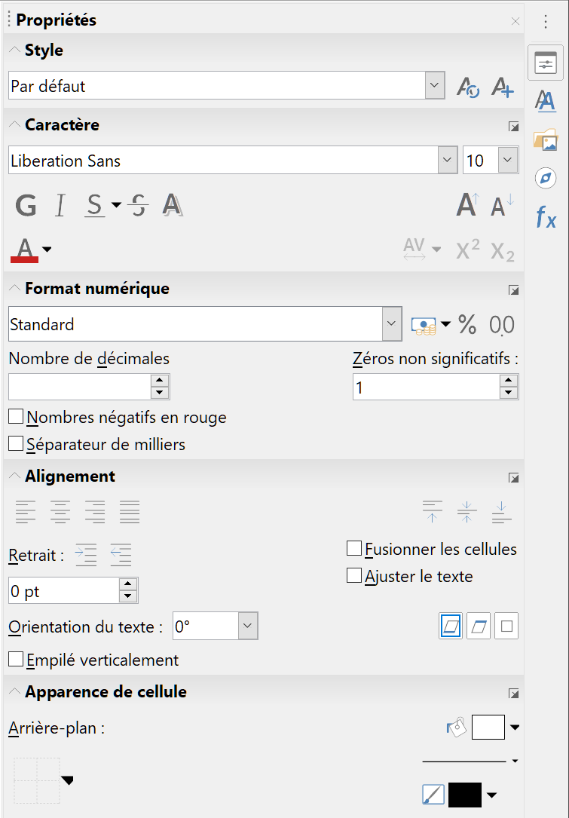
Figure 4 : L’onglet Propriétés du volet latéral
Styles 
Cet onglet s’ouvre aussi en sélectionnant Styles > Gérer les styles (raccourci clavier F11) dans la barre de menu.
Galerie 
Cet onglet s’ouvre aussi en sélectionnant Affichage > Galerie dans la barre de menu.
Navigateur 
Cet onglet ne contient qu’un panneau qui est pratiquement le même que la fenêtre Navigateur qui s’ouvre en sélectionnant Affichage > Navigateur (raccourci clavier F5) dans la barre de menu. Voir « Utiliser le Navigateur » page 30.
Fonctions
Cet onglet contient une liste de fonctions rangées par catégorie. C’est une version simplifiée de l’assistant Fonction qui s’ouvre en sélectionnant Insertion > Fonction dans la barre de menu ou en appuyant sur Ctrl+F2.
À droite de la barre de titre de chaque onglet ouvert un bouton Fermer le volet latéral (X) permet de fermer l’onglet en ne laissant que la barre d’icônes ouverte. Cliquer sur l’icône de n’importe quel onglet ouvre de nouveau celui-ci.
Le Volet latéral peut être masqué ou affiché, s’il est déjà masqué, en cliquant sur le bouton Afficher/Masquer sur son bord gauche. Vous pouvez ajuster la largeur d’un onglet en tirant avec la souris la bordure gauche du volet latéral.

Agencement du classeur

Cellules individuelles
La partie principale de l’espace de travail de Calc affiche des cellules disposées en grille. Chacune est placée à l’intersection d’une colonne et d’une ligne.
Au sommet des colonnes et à gauche des lignes, on trouve une série d’en-têtes qui contiennent des lettres ou des nombres. Les en-têtes de colonnes utilisent des caractères alphabétiques qui commencent à A et continuent vers la droite. Les en-têtes de lignes utilisent des caractères numériques qui débutent à 1 et augmentent vers le bas.
Ces en-têtes de colonnes et de lignes forment les références des cellules qui apparaissent dans la zone de nom de la barre de formule (Figure 2). Si les en-têtes ne sont pas visibles dans votre classeur, sélectionnez Affichage dans la barre de menu et cliquez sur Afficher les en-têtes.

Onglets de feuille de calcul
Dans Calc, un classeur peut contenir de nombreuses feuilles de calcul. En bas de la grille de cellule, se trouvent des onglets qui représentent les feuilles que votre classeur contient (Figure 1). Chaque onglet représente une feuille. Pour créer une nouvelle feuille, cliquez sur le signe + à gauche des onglets.
Cliquer sur un onglet donne accès à une feuille particulière et l’affiche. Une feuille active est indiquée par un onglet blanc (dans la disposition par défaut de Calc). Vous pouvez aussi sélectionner plusieurs feuilles en appuyant sur la touche Ctrl pendant que vous cliquez sur les onglets.
Pour modifier le nom par défaut d’une feuille (Feuille1, Feuille2, etc.) :
- Faites un clic droit sur l’onglet de la feuille et sélectionnez Renommer la feuille dans le menu contextuel. Une boîte de dialogue s’ouvre où vous pouvez saisir un nouveau nom pour la feuille.
- Cliquez sur OK quand vous avez fini pour refermer la boîte de dialogue.
Pour modifier la couleur de l’onglet :
- Faites un clic droit sur celui-ci et sélectionnez Couleur d’onglet dans le menu contextuel pour ouvrir la boîte de dialogue Couleur d’onglet (Figure 5).
- Choisissez votre couleur et cliquez sur OK quand vous avez fini pour refermer la boîte de dialogue.
Pour ajouter de nouvelles couleurs à la palette, voyez « Ajouter des couleurs personnalisées » au chapitre 14, Personnaliser et paramétrer Calc pour plus d’informations.
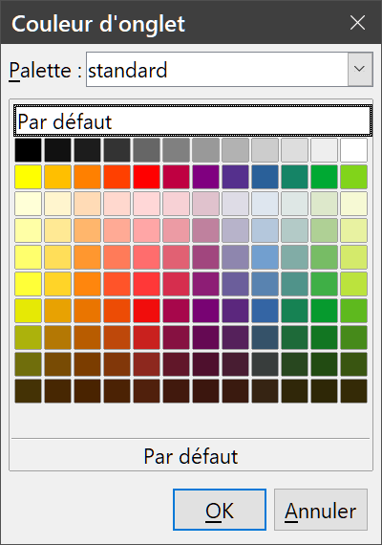
Figure 5 : La boîte de dialogue Couleur d’onglet

Créer, ouvrir et enregistrer des classeurs

Création et ouverture
Ces opérations sont identiques à la création et à l’ouverture de documents dans les autres composants de LibreOffice. Pour plus d’informations sur celles-ci, voyez le chapitre 1, Présentation de LibreOffice, du Guide du Débutant.

Utilisation de modèles
Les documents de Calc peuvent aussi être créés à partir de modèles. Pour plus d’information sur la façon de créer et d’utiliser des modèles, voyez le chapitre 4, Utiliser les styles et les modèles, de ce guide.

Ouverture des fichiers CSV
Les fichiers à Valeurs Séparées par des Virgules (Comma-Separated-Values : CSV) sont des fichiers texte où les contenus des cellules sont séparés par des caractères tels que des virgules ou des points-virgules. Chaque ligne d’un fichier CSV représente une ligne d’une feuille de calcul. Le texte peut être saisi entre des guillemets ; les nombres sont saisis sans guillemets.
Pour ouvrir un fichier CSV dans Calc :
- Choisissez Fichier > Ouvrir dans la barre de menu et recherchez le fichier CSV que vous voulez ouvrir.
- Sélectionnez le fichier et cliquez sur Ouvrir. Par défaut un fichier CSV a l’extension .csv mais certains ont pour extension .txt.
- Dans la boîte de dialogue Import de texte (Figure 6), sélectionnez les diverses options disponibles pour importer un fichier CSV dans un classeur de Calc.
- Cliquez sur OK pour ouvrir le fichier.
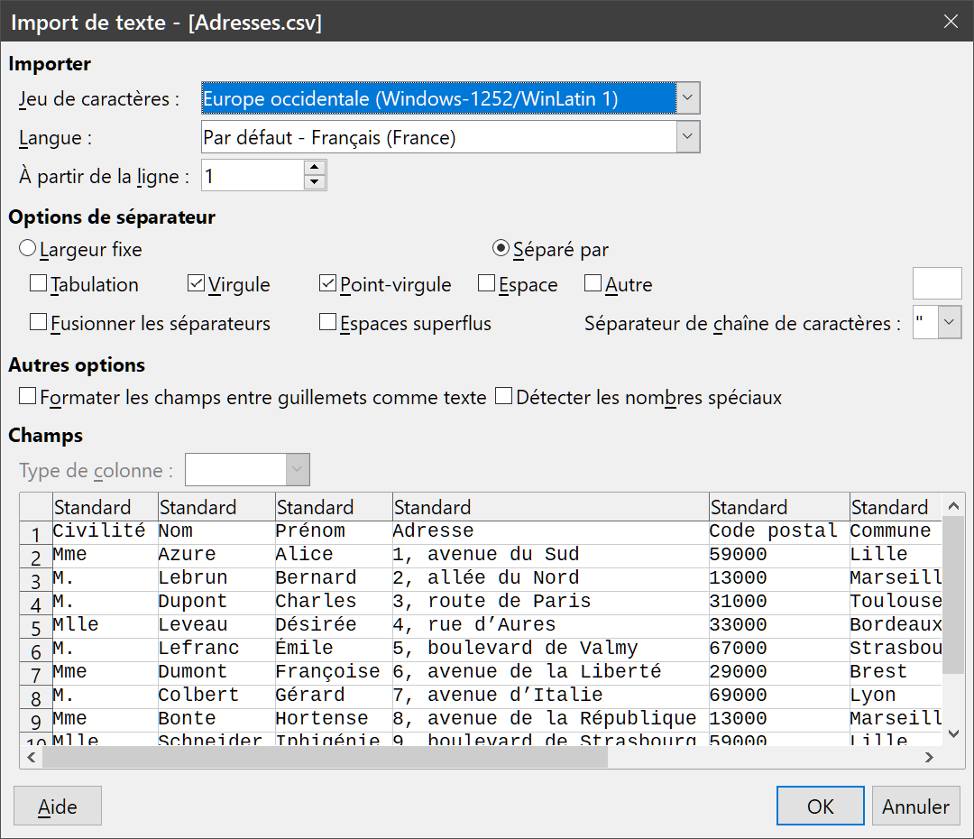
Figure 6 : Boîte de dialogue Import de texte, avec la virgule, le point-virgule et la tabulation
comme séparateurs de colonnes et les guillemets comme séparateur de texte
Voici les diverses options pour l’importation des fichiers CSV dans une feuille de calcul de Calc.
Section Importer
- l’option Jeu de caractères définit le jeu de caractères à utiliser pour importer le fichier,
- l’option Langue détermine comment les chaînes de nombres sont importées.
Si la langue est définie comme Par Défaut pour l’importation CVS, Calc utilisera la langue définie globalement dans la section Langue par défaut des documents de la page Paramètres linguistiques – Langue de la boîte de dialogue Options (Outils > Options). Si une autre langue est choisie, celle-ci sera utilisée pour importer les nombres,
- l’option À partir de la ligne précise la ligne où vous désirez commencer l’importation. Les lignes sont visibles dans la fenêtre d’aperçu au bas de la boîte de dialogue.
Section Options de séparateur
- Si l’option Largeur fixe est cochée, les données sont réparties en colonnes de largeur fixée (nombre égal de caractères). Cliquez sur la règle dans la fenêtre d’aperçu pour définir la largeur.
- Si l’option Séparé par est cochée, choisissez le séparateur utilisé dans vos données pour les délimiter. Si vous choisissez Autre, vous pouvez préciser le caractère utilisé pour séparer vos données en colonnes. Le séparateur personnalisé doit aussi être contenu dans vos données.
- L’option Fusionner les séparateurs permet de combiner des délimiteurs consécutifs et de supprimer les champs de données vides.
- L’option Espaces superflus supprime les espaces en début et en fin de champ.
- L’option Séparateur de chaîne de caractères permet de sélectionner un caractère qui délimite les données textuelles.
Section Autres options
- Si l’option Formater les champs entre guillemets comme texte est cochée, les champs et cellules dont les valeurs sont entièrement entre guillemets (le premier et le dernier caractères de la valeur sont égaux au délimiteur de texte) sont importés comme texte.
- Si l’option Détecter les nombres spéciaux est cochée, Calc va automatiquement détecter tous les formats de nombres, y compris les formats spéciaux tels que les dates, les heures et la notation scientifique. La langue sélectionnée influence aussi la manière dont ces nombres spéciaux sont reconnus puisque des langues et des régions différentes peuvent avoir des conventions différentes pour de tels nombres.
Si cette option n’est pas cochée, Calc ne va détecter et convertir que les nombres décimaux. Les autres, y compris les nombres formatés en notation scientifique, seront importés sous forme de texte. Une chaîne représentant un nombre décimal peut être constituée des chiffres de 0 à 9, des séparateurs de milliers et un séparateur décimal. Le séparateur décimal et celui des milliers peuvent changer selon la langue et la région sélectionnées.
Section Champs
Elle montre l’aspect de vos données séparées en colonnes.
Sélectionnez une colonne dans la fenêtre d’aperçu et le type de données à appliquer aux données importées dans la liste déroulante Type de colonne. Les choix proposés sont les suivants.
- Standard : Calc détermine le type de données.
- Texte : les données importées sont traitées comme du texte.
- Date(JMA)/Date(MJA)/Date(AMJ) : les données importées sont traitées comme des dates avec le format indiqué.
- Anglais US : les nombres formatés en anglais US sont recherchés et inclus indépendamment de la langue du système. Aucun format de nombre n’est appliqué. S’il n’y a pas d’entrées en anglais US, le format Standard est appliqué.
- Masquer : les données de la colonne ne sont pas importées.
- Attention
La méthode d’ouverture des fichiers CSV est propre au module Calc. Si vous ouvrez un fichier *.csv ou *.txt avec un autre module de LibreOffice (Writer par exemple), le comportement sera différent.

Enregistrement des classeurs
Pour enregistrer un classeur, voyez le Chapitre 1, Introduction à LibreOffice, du Guide du Débutant pour plus de détails sur la façon d’enregistrer manuellement ou automatiquement des fichiers. Calc permet aussi d’enregistrer les classeurs dans toute une gamme de formats et de les exporter dans les formats de fichiers PDF, HTML et XHTML, ainsi que sous forme d’images JPEG et PNG ; voyez le chapitre 6, Imprimer, exporter, envoyer par courriel et signer pour plus d’informations.

Enregistrement dans d’autres formats
Si vous devez échanger des fichiers avec des utilisateurs qui ne peuvent pas les recevoir dans le format Open Document (Open Document Format : ODF) (*.ods), que Calc utilise par défaut, vous pouvez enregistrer un classeur dans un autre format.
- Sélectionnez Fichier > Enregistrer sous dans la barre de menu, ou appuyez sur Ctrl+Maj+S, pour ouvrir la boîte de dialogue Enregistrer sous (Figure 7)
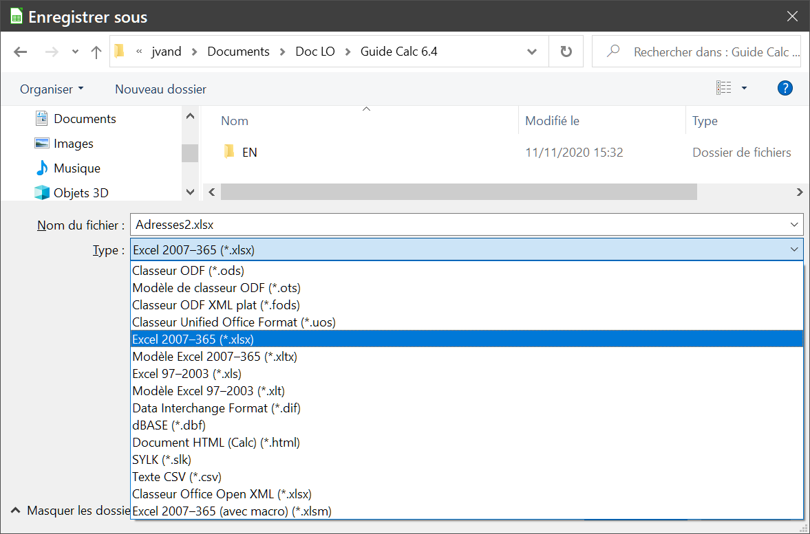
Figure 7 : Enregistrer un classeur au format Microsoft Excel
- Dans le champ de saisie Nom de Fichier, vous pouvez taper un nouveau nom pour votre classeur. Vous pouvez aussi sélectionner un autre dossier pour y enregistrer le fichier.
- Dans la liste déroulante Type de fichier, sélectionnez le type de format que vous désirez utiliser. Si l’option Extension automatique du nom de fichier est cochée, l’extension correcte pour le format que vous avez sélectionné sera ajoutée au nom du fichier.
- Cliquez sur Enregistrer.
Chaque fois qu’un fichier est enregistré dans format qui n’est pas un format ODF, la boîte de dialogue Confirmer le format de fichier (Figure 8) s’ouvre. Cliquez sur Utiliser le format XXX … pour terminer l’enregistrement dans le format que vous avez choisi ou cliquez sur Utiliser le format ODF pour enregistrer le classeur dans le format .ods de Calc. Si vous désactivez l’option Avertir lors d’un enregistrement autre que le format ODF ou le format pas défaut dans la page Chargement/enregistrement – Général de la boîte de dialogue Options (Outils > Options), la boîte de dialogue Confirmer le format de fichier n’apparaîtra plus. Vous pouvez aussi décocher l’option Demander lors d’un enregistrement dans un format autre que ODF ou le format par défaut dans cette boîte de dialogue pour qu’elle n’apparaisse plus.
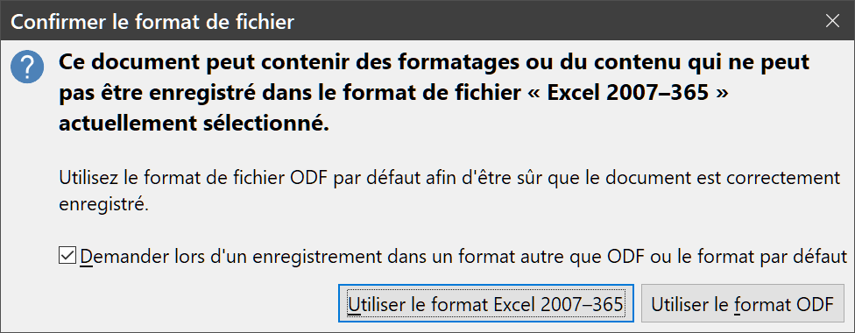
Figure 8 : Message de confirmation lors de l’enregistrement dans un format autre qu’ODF
Si vous choisissez le format Texte CSV (*.csv) pour votre classeur, la boîte de dialogue Export de fichiers texte (Figure 9) s’ouvre. Vous pouvez y choisir le jeu de caractères, le séparateur de champ, le séparateur de texte, etc. à utiliser pour le fichier CSV.
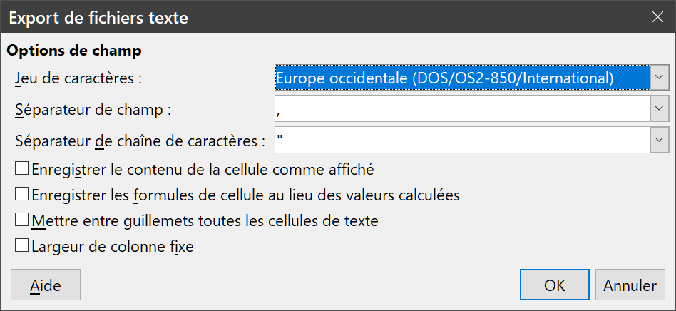
Figure 9 : Choix des options lors de l’export en Texte CSV
- Attention
À partir du moment où vous avez enregistré un classeur dans un autre format, toutes les modifications que vous apporterez au classeur auront lieu uniquement dans le document au nouveau format, car vous avez changé le nom ou le type de fichier de votre document. Si vous voulez recommencer à travailler avec la version *.ods de votre classeur, vous devez l’ouvrir à nouveau ou l’enregistrer dans ce format de fichier.
Une autre solution consiste à utiliser la commande Enregistrer une copie, plutôt que Enregistrer sous : dans ce cas, les nouvelles modifications sont toujours faites dans le fichier au format original.
- Conseil
Pour que Calc enregistre par défaut les documents dans un format autre que ODF, sélectionnez Outils > Options dans la barre de menu ; dans la boîte de dialogue Options, ouvrez la page Chargement/Enregistrement – Général. Dans la section Format de fichier par défaut et paramétrage ODF, sélectionnez Classeur dans la liste déroulante Type de document et votre format favori dans la liste déroulante Enregistrer systématiquement sous.

Protection par mot de passe
Pour protéger un classeur et restreindre son ouverture, sa lecture et sa modification à certaines personnes, vous pouvez utiliser une protection par mot de passe. Celle-ci est commune à tous les composants de LibreOffice ; pour plus d’information, voyez le chapitre 1, Présentation de LibreOffice, du Guide du débutant.

Naviguer dans les classeurs
Calc propose de nombreuses façons de naviguer à l’intérieur d’un classeur, de cellule à cellule et de feuille à feuille. Vous pouvez en général utiliser la méthode que vous préférez.

Déplacement d’une cellule à l’autre
Quand une cellule est sélectionnée ou activée, ses bordures sont plus épaisses. Quand un groupe de cellules est sélectionné, l’espace des cellules est coloré. La couleur de la bordure de la cellule activée et celle du groupe sélectionné dépendent du système d’exploitation utilisé et de la façon dont vous avez configuré LibreOffice.
Utiliser la souris
Placez le pointeur de la souris sur la cellule et cliquez avec le bouton gauche de la souris. Pour activer une autre cellule avec la souris, déplacez simplement le pointeur de la souris sur la cellule que vous voulez activer et faites un clic avec le bouton gauche.
Utiliser une référence de cellule
Sélectionnez ou effacez la référence de cellule qui se trouve dans la zone de nom de la barre de formule (Figure 1, page 2). Tapez la référence de la cellule où vous voulez aller et appuyez sur Entrée. Les références de cellules peuvent être saisies en majuscules ou en minuscules : a3 ou A3, par exemple, sont identiques et activent la cellule A3.
Utiliser le Navigateur
Sélectionnez Affichage > Navigateur dans la barre de menu, cliquez sur le bouton Navigateur  dans la barre d’outils Standard ou appuyez sur F5 pour afficher le Navigateur. Tapez la référence de cellule dans les deux champs du haut, intitulés Colonne et Ligne, et appuyez sur Entrée.
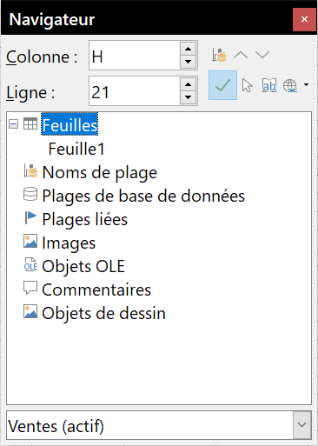
Figure 10 : Le Navigateur de Calc
Utiliser les touches Tab et Entrée
- Appuyer sur Entrée ou Maj+Entrée active respectivement par défaut la cellule en dessous et au-dessus de la cellule actuellement active dans la même colonne. Vous pouvez changer la cellule activée par la touche Entrée de la manière décrite dans « Personnaliser la touche Entrée », page 18.
- Appuyer sur Tab ou Maj+Tab active respectivement la cellule à droite et à gauche de la cellule actuellement active sur la même ligne.
Utiliser les touches flèches
Appuyer sur les touches flèches du clavier déplace le focus dans la direction des flèches.
Utiliser Début, Fin, Page précédente et Page suivante
- Début active la première cellule d’une ligne. Ctrl+Début active la première cellule (A1) de la feuille.
- Fin active la cellule la plus à droite de la ligne et qui contient une donnée. Ctrl+Fin active la dernière cellule contenant des données de la feuille de calcul.
- Page suivante (PgSuiv) active la cellule située un écran complet en dessous en faisant défiler l’affichage.
- Page précédente (PgPrec) active la cellule située un écran complet au-dessus en faisant défiler l’affichage.

Déplacement d’une feuille à l’autre
Chaque feuille d’un classeur est indépendante des autres, bien qu’elles puissent être liées par des références de l’une à l’autre. Il y a trois façons de naviguer entre les différentes feuilles d’un classeur.
Avec le navigateur
Dans le navigateur (Figure 10, page 16), cliquez sur le symbole + à côté de Feuilles pour voir la liste des feuilles du classeur. Faites un double-clic sur la feuille que vous voulez atteindre.
Avec le clavier
Appuyez sur Ctrl+Page suivante pour vous déplacer d’une feuille vers la droite et appuyez sur Ctrl+Page précédente pour vous déplacer d’une feuille vers la gauche.
Avec la souris
Cliquer sur un des onglets en bas du classeur permet de sélectionner la feuille correspondante.
Si votre classeur contient beaucoup de feuilles, certains des onglets peuvent alors être cachés derrière la barre de défilement horizontal en bas de l’écran. Si c’est le cas, les quatre boutons à la gauche des onglets peuvent alors faire apparaître les onglets cachés. La Figure 11 montre comment le faire.
- Remarque
Les quatre boutons de gauche de la Figure 11 ne sont actifs que si des onglets ne sont pas visibles.

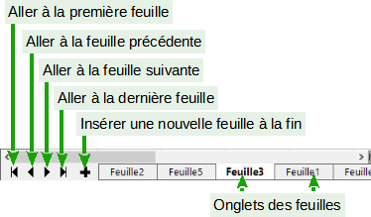
Figure 11 : Flèches d’onglet des feuilles
- Remarque
Quand vous insérez une nouvelle feuille dans un classeur, Calc utilise automatiquement le numéro suivant celui de la dernière feuille créée pour nommer la nouvelle feuille. Selon la feuille ouverte quand vous insérez la nouvelle, celle-ci peut ne pas être placée dans l’ordre des numéros. Il est recommandé de donner un nom significatif aux feuilles d’un classeur pour les reconnaître plus facilement.

Navigation avec le clavier
Vous pouvez parcourir un classeur avec le clavier, en appuyant sur une touche ou une combinaison de touches. Dans ce cas, appuyez sur plusieurs touches à la fois. Le Tableau 1 donne la liste des touches et combinaisons de touches que vous pouvez utiliser pour parcourir un classeur dans Calc.
Tableau 1 : Se déplacer de cellule à cellule en utilisant le clavier
Combinaison de touches | Mouvement par rapport à la cellule active
→ / ← | Active la cellule à droite / à gauche
↑ / ↓ | Active la cellule au-dessus / en dessous
Ctrl+→ / Ctrl+← | Si la cellule active est vide, active la première cellule à droite / à gauche sur la même ligne qui contient une donnée.  Si la cellule active contient des données, active la dernière / première cellule à droite / à gauche dans la même plage de cellules remplies sur la même ligne.  S’il n’y a plus de cellule contenant des données, active la dernière / première cellule à droite / à gauche dans le classeur.
Ctrl+↑ / Ctrl+↓ | Si la cellule active est vide, active la première cellule au-dessus / en dessous qui contient des données dans la même colonne.  Si la cellule active contient des données, active la première / dernière cellule dans la même plage de cellules remplies dans la même colonne.  S’il n’y a plus de cellule au-dessus contenant des données dans la colonne, active la première / dernière cellule de la colonne dans le classeur.
Ctrl+Début / Ctrl+Fin | Active la cellule A1 / la cellule dans le coin inférieur droit de la zone rectangulaire qui contient des données dans la même feuille.
Alt+PgSuiv / Alt+PgPrec | Active la cellule située un écran à droite / à gauche en faisant défiler la vue (si possible).
Ctrl+PgSuiv / Ctrl+PgPrec | Si le classeur a plusieurs feuilles, active la cellule à la même position dans la feuille située à droite / à gauche dans la liste des onglets
Tab / Maj+Tab | Active la cellule à droite / à gauche sur la même ligne
Entrée / Maj+Entrée | Active la cellule en dessous / au-dessus dans la même colonne (sauf changement par l’utilisateur)
- Astuce
Utilisez Alt+→ ou Alt+← pour augmenter ou diminuer la largeur d’une colonne.

Personnaliser la touche Entrée
Vous pouvez personnaliser la direction dans laquelle la touche Entrée déplace l’activation de la cellule en ouvrant la page LibreOffice Calc – Général de la boîte de dialogue Options (Outils > Options dans la barre de menu). Utilisez les deux premières options sous Paramètres de saisie (Figure 12) pour changer le paramétrage de la touche Entrée. Sélectionnez la direction du mouvement dans la liste déroulante. Selon le fichier utilisé ou le type de données saisies, une direction différente peut être utile. La touche Entrée peut aussi être utilisée pour passer en et hors mode d’édition.
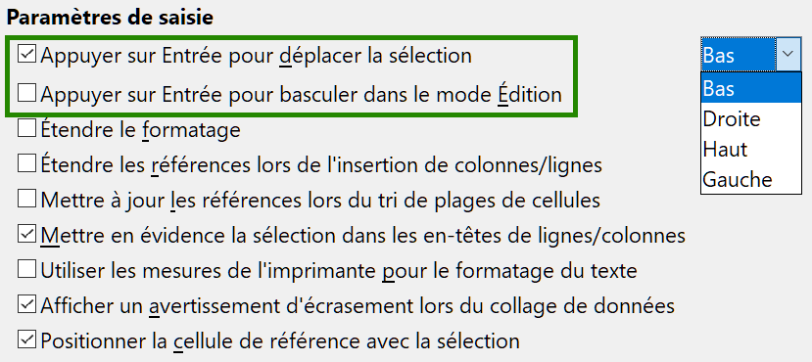
Figure 12 : Personnaliser la touche Entrée

Sélectionner des éléments dans un classeur

Sélectionner des cellules

Cellule individuelle
Faites un clic gauche dans la cellule. Vous pouvez vérifier votre sélection en regardant dans la zone de nom de la barre de formule (Figure 2 page 4).

Plage de cellules contiguës
Vous pouvez sélectionner une plage de cellules en utilisant le clavier ou la souris.
Pour sélectionner une plage de cellules en faisant glisser la souris :
- Cliquez dans une cellule.
- Appuyez et gardez appuyé le bouton gauche de la souris.
- Déplacez la souris sur l’écran.
- Une fois que le bloc de cellules souhaité est en surbrillance, relâchez le bouton gauche de la souris.
Pour sélectionner une plage de cellules sans faire glisser la souris :
- Cliquez dans la cellule qui sera un des coins de la plage de cellules.
- Déplacez la souris dans le coin opposé de la plage de cellules.
- Appuyez sur la touche Maj et cliquez sans la relâcher.
Pour sélectionner une plage de cellule en mode de sélection étendue :
- Cliquez dans la cellule qui sera un des coins de la plage de cellules.
- Choisissez le mode sélection étendue après un clic droit dans le champ Mode de sélection de la barre d’état (Figure 2 page 4).
- Cliquez dans la cellule située dans le coin opposé de la plage de cellules.
- Conseil
Assurez-vous de revenir à Sélection standard ou vous pourriez vous retrouvez en train d’étendre involontairement une sélection de cellules.
Pour sélectionner une plage de cellules sans utiliser la souris :
- Sélectionnez la cellule qui sera un des coins de la plage de cellules.
- Sans relâcher la touche Maj, utilisez les flèches du curseur pour sélectionner le reste de la plage.
Pour sélectionner une plage de cellules en utilisant la zone de nom :
- Cliquez dans la zone de nom de la barre de formule (Figure 2 page 4).
- Saisissez la référence de cellule du coin supérieur gauche, suivi de deux points (:), et de la référence de cellule du coin inférieur droit. Par exemple, pour sélectionner la plage qui va de A3 à C6, vous saisirez A3:C6.

Plage de cellules non contiguës
Pour sélectionner une plage de cellules non contiguës avec la souris :
- Sélectionnez la cellule ou la plage de cellules en utilisant une des méthodes ci-dessus.
- Déplacez le pointeur de la souris vers le début de la prochaine plage ou cellule individuelle.
- Appuyez la touche Ctrl et cliquez et faites glisser pour sélectionner une autre plage de cellules à ajouter à la première en maintenant l’appui sur la touche Ctrl.
- Répétez autant que nécessaire.
Pour sélectionner une plage de cellules non contiguës en mode Ajout à la sélection :
- Sélectionnez la cellule qui sera un des coins de la plage de cellules.
- Choisissez le mode ajout à la sélection après un clic droit dans le champ Mode de sélection de la barre d’état (Figure 2 page 4) puis cliquez dans la cellule située dans le coin opposé de la première plage.
- Sélectionnez les autres cellules ou plages de cellules contiguës désirées.
- Remarque
Certaines opérations ne peuvent pas s’appliquer à des cellules non contiguës. Il est, par exemple, impossible de copier une plage de cellules non contiguës.

Sélectionner des colonnes et des lignes

Colonne ou ligne individuelle
Pour sélectionner une seule colonne, cliquez sur l’en-tête de la colonne (voir Figure 1 page 2) ou utilisez le raccourci clavier Ctrl+Espace pour sélectionner la colonne de la cellule active.
Pour sélectionner une seule ligne, cliquez sur l’en-tête de la ligne ou utilisez le raccourci clavier Maj+Espace pour sélectionner la ligne de la cellule active.

Colonnes ou lignes multiples
Pour sélectionner plusieurs colonnes ou lignes contiguës :
- Cliquez sur l’en-tête de la première colonne ou ligne du groupe.
- Appuyez sur la touche Maj et cliquez sur l’en-tête de la dernière colonne ou ligne du groupe sans relâcher la touche Maj.
Pour sélectionner plusieurs colonnes ou lignes multiples non contiguës :
- Cliquez sur l’en-tête de la première colonne ou ligne du groupe.
- Appuyez sur la touche Ctrl et cliquez sur les en-têtes de toutes les colonnes ou lignes à sélectionner sans relâcher la touche Ctrl.

Feuille entière
Pour sélectionner la feuille entière, cliquez dans la petite boîte entre l’en-tête de colonne A et celui de ligne 1 (Figure 13). Vous pouvez également appuyer sur Ctrl+A ou Ctrl+Maj+Espace pour sélectionner la feuille entière ou choisir Édition > Tout sélectionner dans la barre de menu.
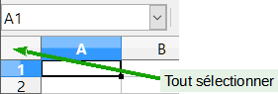
Figure 13 : Boîte Tout sélectionner

Sélectionner des feuilles
Vous pouvez sélectionner une ou plusieurs feuilles. Il peut être intéressant de sélectionner plusieurs feuilles en même temps si vous voulez y effectuer des modifications en une seule fois.

Feuille individuelle
Cliquez sur l’onglet de la feuille que vous voulez sélectionner. L’onglet de la feuille active devient blanc dans le paramétrage par défaut de Calc (voir Figure 11 page 17).

Plusieurs feuilles contiguës
Pour sélectionner plusieurs feuilles contiguës :
- Cliquez sur l’onglet de la première feuille désirée.
- Appuyez sur la touche Maj et cliquez sur l’onglet de la dernière feuille à sélectionner sans relâcher la touche Maj.
Tous les onglets entre ces deux feuilles deviennent blancs (avec le paramétrage par défaut). Toutes les actions que vous effectuerez affecteront désormais toutes les feuilles sélectionnées.

Plusieurs feuilles non contiguës
Pour sélectionner plusieurs feuilles non contiguës :
- Cliquez sur l’onglet de la première feuille désirée.
- Appuyez sur la touche Ctrl et cliquez sur l’onglet des autres feuilles à sélectionner sans relâcher la touche Ctrl.
- Répétez autant que nécessaire.
Les onglets sélectionnés deviennent blancs (avec le paramétrage par défaut). Toutes les actions que vous effectuerez affecteront désormais toutes les feuilles sélectionnées.

Toutes les feuilles
Faites un clic droit sur l’un des onglets et choisissez Sélectionner toutes les feuilles dans le menu contextuel.

Pour désélectionner
Pour revenir au fonctionnement par défaut avec une seule feuille sélectionnée, il suffit de cliquer sur l’onglet d’une feuille non sélectionnée. Si toutes les feuilles sont sélectionnées, faites un Ctrl+clic sur un des onglets.
- Remarque
Si une couleur d’onglet a été définie pour une feuille, lorsque cette feuille est sélectionnée, la couleur n’apparaît qu’en bas de l’onglet et le reste de la zone devient blanc.
- Attention
Une fois les modifications effectuées sur les différentes feuilles, pensez à revenir à une seule feuille sélectionnée, sinon vos modifications continueront à s’appliquer à toutes les feuilles. Pour cela, cliquez sur l’onglet d’une feuille non sélectionnée.

Travailler avec les colonnes et les lignes

Insérer des colonnes et des lignes
Les cellules des nouvelles colonnes ou lignes sont formatées comme les cellules correspondantes de la colonne ou de la ligne au-dessus ou à gauche des nouvelles colonnes ou lignes insérées.

Colonne ou ligne individuelle
Avec le menu Feuille :
- Sélectionnez la cellule, colonne ou ligne où vous voulez insérer la nouvelle colonne ou ligne.
- Sélectionnez soit Feuille > Insérer des colonnes > Colonnes avant ou Colonnes après soit Feuille > Insérer des lignes > Lignes au-dessus ou Lignes en dessous dans la barre de menu.
Avec le menu contextuel :
- Sélectionnez la colonne ou la ligne où vous voulez insérer la nouvelle colonne ou ligne.
- Faites un clic droit sur l’en-tête de colonne ou de ligne.
- Choisissez Insérer des colonnes avant, Insérer des colonnes après, Insérer des lignes au-dessus ou Insérer des lignes au-dessous dans le menu contextuel.

Colonnes ou lignes multiples
Plusieurs colonnes ou lignes peuvent être insérées en une fois plutôt qu’une par une.
- Mettez en surbrillance le nombre voulu de colonnes ou de lignes : cliquez sur l’en-tête de la première puis faites glisser la souris sur les en-têtes en gardant appuyé le bouton gauche.
- Procédez comme pour insérer une seule colonne ou ligne ci-dessus. Un nombre de colonnes ou de lignes égal au nombre de colonnes ou de lignes sélectionnées sera inséré.

Supprimer des colonnes et des lignes

Colonne ou ligne individuelle
Une colonne ou ligne individuelle peut être supprimée en effectuant une des actions suivantes :
- Sélectionnez une cellule dans la colonne ou la ligne à supprimer. Faites un clic droit et sélectionnez Supprimer dans le menu contextuel pour ouvrir la boîte de dialogue Supprimer des cellules (Figure 14). Cochez Supprimer des lignes entières ou Supprimer des colonnes entières puis cliquez sur OK.
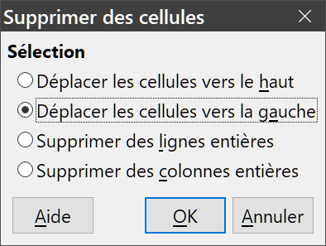
Figure 14 : La boîte de dialogue Supprimer des cellules
- Sélectionnez une cellule dans la colonne ou la ligne à supprimer. Choisissez Supprimer des colonnes ou Supprimer des lignes dans le menu Feuilles.
- Faites un clic droit sur l’en-tête de la colonne ou de la ligne à supprimer puis sélectionnez Supprimer des colonnes ou Supprimer des lignes dans le menu contextuel.

Colonnes ou lignes multiples
Les colonnes ou lignes multiples peuvent être supprimées en une fois plutôt qu’une par une en effectuant une des actions suivantes :
- Sélectionnez une plage de cellules contenue dans les lignes ou les colonnes à supprimer. Faites un clic droit et sélectionnez Supprimer dans le menu contextuel pour ouvrir la boîte de dialogue Supprimer des cellules (Figure 14). Cochez Supprimer des lignes entières ou Supprimer des colonnes entières puis cliquez sur OK.
- Sélectionnez une plage de cellules contenue dans les lignes ou les colonnes à supprimer.Choisissez Supprimer des colonnes ou Supprimer des lignes dans le menu Feuilles.
- Sélectionnez les colonnes ou les lignes à supprimer en appuyant sur le bouton gauche de la souris dans l’en-tête de la première puis en tirant le pointeur sur les autres en-têtes. Faites un clic droit dans l’un des en-têtes sélectionnez et choisissez Supprimer des colonnes ou Supprimer des lignes dans le menu contextuel.
- Conseil
Au lieu de supprimer une ligne ou une colonne, vous pouvez souhaiter supprimer les contenus des cellules, mais garder la ligne ou la colonne vide. Voir le chapitre 2, Saisir, modifier et formater les données, pour instructions.

Supprimer des cellules
- Sélectionnez les cellules que vous désirez supprimer.
- Choisissez Feuille > Supprimer des cellules dans la barre de menu ou Supprimer dans le menu contextuel (clic droit).
- Effectuez votre choix dans la boîte de dialogue Supprimer des cellules (Figure 14) puis cliquez sur OK.

Travailler avec les feuilles

Insérer de nouvelles feuilles
Cliquez sur le bouton Ajouter une feuille (voir Figure 11) pour insérer une nouvelle feuille après la dernière, sans ouvrir la boîte de dialogue Insérer une feuille. Les méthodes suivantes ouvrent la boîte de dialogue Insérer une feuille (Figure 15) où vous pouvez insérer plus d’une feuille, renommer la feuille, insérer la feuille ailleurs dans la séquence ou choisir une feuille dans un fichier.
Sélectionnez les feuilles près desquelles la nouvelle feuille va être insérée. Puis utilisez l’une des options suivantes.
- Choisissez Feuille > Insérer une feuille dans la barre de menu.
- Faites un clic droit sur l’onglet près duquel vous voulez insérer la nouvelle feuille ou dans l’espace vide après les onglets et choisissez Insérer une feuille dans le menu contextuel.
- Cliquez sur un espace vide à la fin de la ligne des onglets.
- Conseil
Vous pouvez fixer le nombre de feuilles des nouveaux documents en ouvrant la page LibreOffice Calc – Par défaut de la boîte de dialogue Options (Outils > Options). Par défaut, une seule feuille de calcul est créée lors de l’ouverture d’un nouveau document.
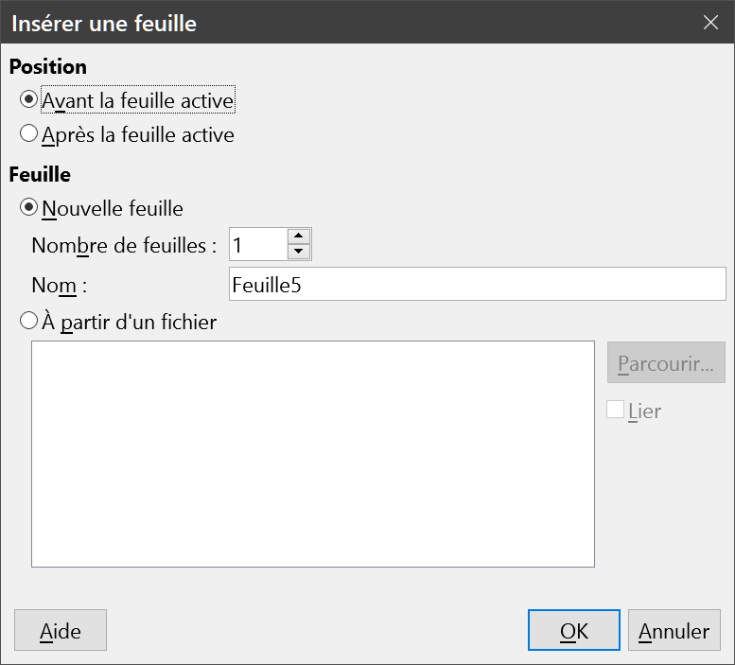
Figure 15 : La boîte de dialogue Insérer une feuille

Déplacer et copier des feuilles
Vous pouvez déplacer ou copier des feuilles dans le même classeur par glisser-déposer ou en utilisant la boîte de dialogue Déplacer/copier la feuille (Figure 17). Pour déplacer ou copier une feuille dans un autre classeur, vous devez utiliser cette boîte de dialogue.

Par glisser-déposer
Pour déplacer une feuille à une position différente dans le même classeur, cliquez sur l’onglet de la feuille, maintenez le bouton gauche de la souris appuyé et tirez-le à sa nouvelle position avant de relâcher le bouton.
Pour copier une feuille dans le même classeur, appuyez sur la touche Ctrl (la touche Option sur Mac), cliquez sur l’onglet de la feuille et tirez-le à sa nouvelle position en maintenant l’appui sur la touche Ctrl (ou Option) avant de relâcher le bouton de la souris. Le pointeur de la souris peut changer et comporter un signe plus selon la configuration de votre système d’exploitation.
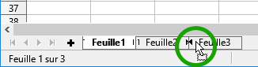
Figure 16 : Faire glisser une feuille pour la déplacer

En utilisant une boîte de dialogue
Utilisez la boîte de dialogue Déplacer/copier la feuille (Figure 17) pour spécifier exactement si vous voulez déplacer ou copier la feuille dans le même classeur ou dans un autre, indiquer sa position dans le classeur et son nom.
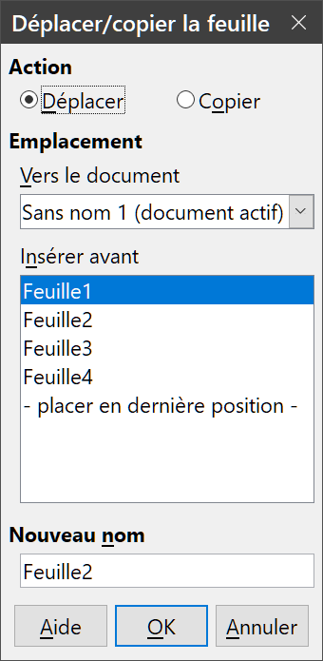
Figure 17 : La boîte de dialogue Déplacer/copier la feuille
- Dans le document en cours, sélectionnez Déplacer/copier la feuille dans le menu contextuel (clic droit sur un onglet) ou dans le menu Feuille de la barre de menu.
- Dans la section Action, cochez celle que vous désirez effectuer.
- Choisissez le classeur où vous désirez placer la feuille dans la liste déroulante Vers le document. Cela peut être le même classeur, un autre classeur déjà ouvert ou un nouveau classeur.
- Définissez dans Insérer avant la position où vous voulez placer la feuille.
- Tapez un nom dans la boîte de texte Nouveau nom si vous voulez renommer la feuille en la déplaçant ou en la copiant. Si vous ne précisez pas de nom, Calc en crée un par défaut (Feuille2, Feuille3, etc.).
- Cliquez sur OK pour confirmer l’opération et fermer la boîte de dialogue.
- Attention
Si vous choisissez comme document de destination un autre classeur ouvert ou – nouveau document –, cela peut créer des conflits pour les formules liées à d’autres feuilles du document d’origine. Si vous déplacez involontairement une feuille, vous pouvez y remédier en déplaçant ou copiant la feuille à son emplacement d’origine.

Supprimer des feuilles
Pour supprimer une seule feuille, faites un clic droit sur son onglet de la feuille que vous voulez supprimer et choisissez Supprimer des feuilles dans le menu contextuel ou dans le menu Feuille de la barre de menu. Dans tous les cas, un avertissement vous demandera si vous voulez supprimer la feuille définitivement. Cliquez sur Oui.
Pour supprimer plusieurs feuilles, sélectionnez-les comme décrit auparavant (voir « Sélectionner des feuilles », page 21), puis faites un clic droit sur un des onglets et choisissez Supprimer des feuilles dans le menu contextuel ou dans le menu Feuille de la barre de menu. Cliquez sur Oui pour confirmer la suppression.

Renommer des feuilles
Le nom par défaut d’une nouvelle feuille est FeuilleX, où Feuille est le préfixe défini dans Outils > Options > LibreOffice Calc > Par défaut et X est un numéro. Si cela convient pour un petit classeur avec seulement quelques feuilles, cela devient moins lisible lorsqu’il y en a beaucoup.
Pour donner à une feuille un nom plus significatif, vous pouvez :
- saisir le nom dans la zone de saisie Nom (Figure 15 page 25) quand vous créez la feuille avec la boîte de dialogue Insérer une feuille ;
- faire un clic droit sur l’onglet et choisir Renommer la feuille dans le menu contextuel ; remplacer le nom existant par un nouveau.
- faire Alt+Clic sur l’onglet pour y modifier directement le nom ;
- faire un double-clic sur l’onglet pour ouvrir la boîte de dialogue Renommer la feuille.
- Remarque
Les noms de feuilles doivent être uniques dans le classeur et commencer par une lettre ou un chiffre ; les autres caractères, y compris l’espace ne sont pas autorisés. La suite du nom ne doit être constituée que de lettres, de chiffres, d’espaces et de caractères de soulignement (_). Tenter de donner un nom incorrect à une feuille produit un message d’erreur.

Affichage de Calc

Modifier l’affichage du document
Utilisez la fonction zoom pour afficher plus ou moins de cellules dans la fenêtre pendant que vous travaillez sur un classeur. Pour plus de renseignements sur le zoom, voyez le Chapitre 1, Présentation de LibreOffice du Guide du Débutant.

Fixer les lignes et les colonnes
La fonction Fixer verrouille un certain nombre de lignes en haut d’un classeur et un certain nombre de colonnes à sa gauche ou les deux à la fois. Quand vous vous déplacez ensuite dans une feuille, les cellules des lignes et colonnes figées restent toujours visibles.
La Figure 18 montre quelques lignes et colonnes fixées. Le trait horizontal plus épais entre les lignes 4 et 14 ainsi que le trait vertical entre les colonnes B et G indiquent que les lignes 1 à 4 et les colonnes A et B sont figées. Les lignes de 5 à 13 et les colonnes de C à F ont été décalées hors de l’affichage.
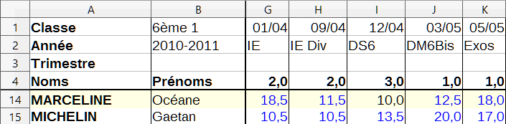
Figure 18 : Lignes et colonnes fixées
Pour fixer des lignes ou des colonnes :
- Pour fixer des lignes, cliquez dans l’en-tête de la ligne immédiatement sous celles-ci. Pour fixer des colonnes, cliquez dans l’en-tête de la colonne immédiatement à leur droite. Pour fixer à la fois des lignes et des colonnes, cliquez dans la cellule immédiatement sous les lignes et à droite des colonnes que vous voulez fixer.
- Sélectionner Affichage > Fixer lignes et colonnes dans la barre de menu ou cliquer sur l’icône Fixer lignes et colonnes  dans la barre d’outils Standard. Une ligne plus épaisse apparaît entre les lignes et les colonnes fixées et libres.
Si vous souhaitez fixer uniquement la première ligne ou la première colonne, il vous suffit de sélectionner Affichage > Fixer des cellules > Fixer la première ligne ou Fixer la première colonne, sans qu’aucune sélection ou positionnement particulier ne soit nécessaire.

Libérer les lignes et les colonnes fixées
Pour libérer les lignes ou les colonnes, sélectionnez Affichage > Fixer lignes et colonnes dans la barre de menu ou cliquez sur l’icône Fixer lignes et colonnes dans la barre d’outils Standard. Les traits plus épais qui marquent les lignes et colonnes fixées disparaîtront et les lignes et colonnes libres qui étaient masquées réapparaîtront.

Scinder l’écran
Une autre façon de changer l’affichage consiste à scinder la fenêtre. L’écran peut être scindé horizontalement, verticalement, ou les deux. Vous pouvez par conséquent avoir jusqu’à quatre portions de la feuille affichées en même temps comme sur la Figure 19 et séparées par des lignes grises. À la différence de la commande Fixer lignes et colonnes, scinder l’écran permet de conserver un ascenseur dans chaque partie de la fenêtre.
Pourquoi scinder la fenêtre ? Imaginez, par exemple, un grand classeur dans lequel une des cellules contient un nombre qui est utilisé par trois formules dans d’autres cellules. En scindant l’écran, vous pouvez positionner la cellule contenant le nombre dans une section et chacune des cellules avec formule dans les autres sections. Vous pouvez alors changer le nombre dans la cellule et voir comment cela affecte les résultats de chacune des formules.
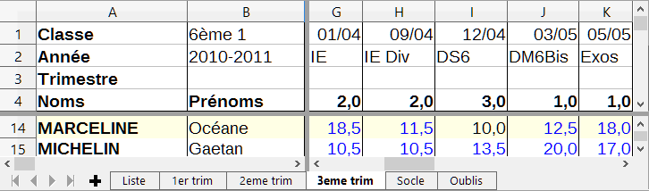
Figure 19 : Exemple d’écran scindé

Scinder l’écran horizontalement ou verticalement
Méthode 1
- Cliquez sur
  - l’en-tête de la ligne sous celles où vous voulez scinder l’écran horizontalement,
  - l’en-tête de la colonne à droite de celles où vous voulez scinder l’écran verticalement.
- Sélectionnez Affichage > Scinder la fenêtre dans la barre de menu. Une ligne grise plus épaisse apparaît entre les lignes et les colonnes qui délimitent le partage (voir Figure 19).
Méthode 2
Cliquez sur la ligne épaisse en haut de la barre de défilement verticale (Figure 20) et tirez-la sous la ligne où vous voulez placer le partage horizontal.
Cliquez sur la ligne épaisse à droite de la barre de défilement horizontale et tirez-la à droite de la colonne où vous voulez placer le partage vertical.
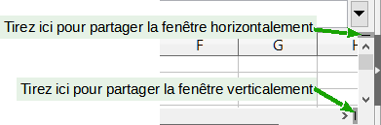
Figure 20 : Partage interactif de la fenêtre

Scinder l’écran horizontalement et verticalement
Méthode 1
Utilisez les lignes épaisses à l’extrémité des barres de défilement pour scinder l’écran horizontalement puis verticalement comme décrit ci-dessus (Figure 20).
Méthode 2
- Cliquez dans la cellule immédiatement sous les lignes et immédiatement à droite des colonnes où vous voulez scinder l’écran.
- Sélectionnez Affichage > Scinder la fenêtre dans la barre de menu. Une ligne plus épaisse apparaît entre les lignes et les colonnes qui délimitent le partage (voir Figure 19).

Supprimer le partage de l’écran
Pour annuler un partage de l’écran,
- faites un double-clic sur les lignes de séparation
- replacez les bordures de fenêtres scindées à leur position aux extrémités des barres de défilement (Figure 20)
- sélectionnez Affichage > Scinder la fenêtre dans la barre de menu pour décocher l’option.

Utiliser le Navigateur
Le navigateur (Figure 21), disponible dans tous les composants de LibreOffice, apporte plusieurs autres façons de se déplacer rapidement dans un classeur et de trouver des éléments spécifiques.
Le navigateur montre la liste de tous les objets d’un classeur, regroupés en catégories. Si un indicateur (signe plus ou flèche selon les paramètres de votre ordinateur) apparaît près d’une catégorie, au moins un objet de ce type existe. Pour ouvrir une catégorie et voir la liste des éléments, cliquez sur l’indicateur. Un double-clic sur un élément permet alors d’atteindre son emplacement dans le classeur.
Pour ouvrir le Navigateur,
- appuyez sur F5,
- choisissez Affichage > Navigateur dans la barre de menus,
- faites un double-clic sur le numéro de séquence de la feuille dans la barre d’état (Figure 3 page 5)
- sélectionnez l’onglet navigateur dans le volet latéral.
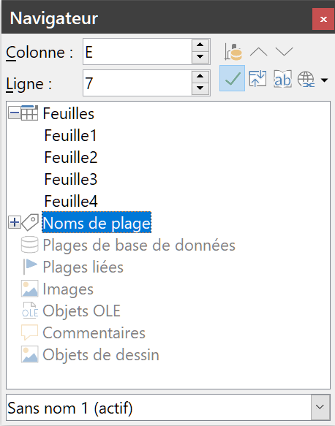
Figure 21 La fenêtre du navigateur dans Calc
Pour cacher la liste des catégories et montrer seulement les icônes du haut, cliquez sur l’icône Contenu . Cliquez à nouveau sur l’icône pour afficher la liste.
Le Tableau suivant résume les fonctions des icônes en haut du Navigateur.
Tableau 2 : fonctions des icônes du navigateur
Icônes | Fonctions
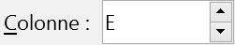 | Tapez la lettre d’une colonne et appuyez sur Entrée pour rendre active la cellule de cette colonne sur la ligne courante.
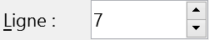 | Tapez un numéro de ligne et appuyez sur Entrée pour rendre active la cellule de cette ligne dans la colonne courante.
 | Plage de données. Sélectionne la plage de données contenant le curseur.
 | Début/Fin. Se déplace à la cellule au début ou à la fin de la plage de données courante, que vous pouvez mettre en surbrillance en utilisant le bouton Plage de données.
 | Contenu. Affiche ou cache la liste des catégories (absente du volet latéral).
 | Basculer. Bascule entre l’affichage de toutes les catégories et l’affichage uniquement de la catégorie sélectionnée.
Scénarios. Affiche tous les scénarios disponibles. Voir le chapitre 9, Analyse des données, pour plus d’informations sur les scénarios. Faites un double-clic sur un nom pour appliquer ce scénario dont le résultat apparaît dans la feuille.
Quand le navigateur affiche les scénarios, vous avez accès aux commandes suivantes par un clic droit sur un nom de scénario :
- Supprimer : pour supprimer le scénario sélectionné.
- Propriétés : pour ouvrir la boîte de dialogue Éditer le scénario où vous pouvez modifier les propriétés du scénario.
Mode glisser. Ouvre un menu contextuel qui vous permet de choisir l’action effectuée quand vous réalisez un glisser-déposer d’un objet depuis le navigateur dans le document. L’icône affichée indique le mode courant.
- Insérer comme hyperlien : insère un hyperlien vers l’objet,
- Insérer comme lien : lie l’objet copié à l’original pour qu’il reflète les modifications de celui-ci dans le document courant,
- Insérer comme copie : insère une copie statique de l’objet sélectionné.
- Conseil
Il est plus facile de retrouver les plages, les scénarios, les images et autres objets si vous leur avez donné des noms significatifs lors de leur création, au lieu de conserver les Image 1, Image 2, Objet 1, etc., que Calc leur attribue par défaut et qui peuvent ne pas correspondre à la position de l’objet dans le document.

Utiliser les propriétés du document
Pour ouvrir la boîte de dialogue Propriétés d’un document, choisissez Fichier > Propriétés. Elle offre des informations sur le classeur et vous permet d’en définir certaines propriétés. La boîte de dialogue est visible sur la Figure 22 et ses onglets sont décrits ci-dessous.
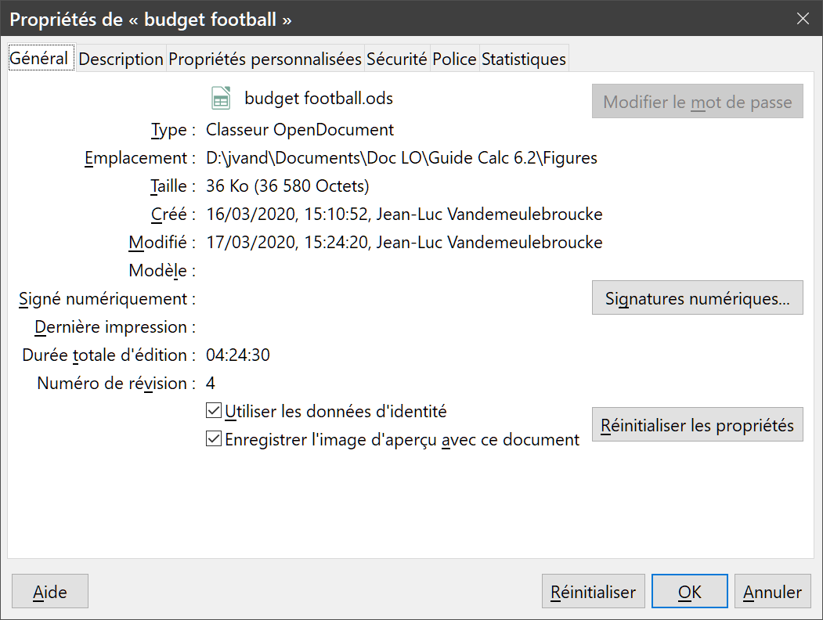
Figure 22 : L’onglet Général de la boîte de dialogue Propriétés

Onglet Général
Les informations de l’onglet Général sont générées par le programme.
- La première ligne de l’onglet indique le nom du fichier qui contient le classeur.
- Modifier le mot de passe : si le document est protégé par un mot de passe, ce bouton ouvre la boîte de dialogue Définir le mot de passe.
- Type affiche le type du document.
- Emplacement affiche le chemin et le nom du dossier où le document a été enregistré.
- Taille affiche la taille du document en octets.
- Créé le affiche la date, l’heure et l’auteur au moment où le document a été enregistré pour la première fois.
- Modifié le affiche la date, l’heure et l’auteur au moment où le document a été enregistré pour la dernière fois dans un format de fichier de LibreOffice.
- Modèle affiche le modèle utilisé pour créer le fichier.
- Signé numériquement affiche la date et l’heure au moment où le document a été signé numériquement, ainsi que le nom de l’auteur de la signature.
- Signature numérique : ce bouton ouvre la boîte de dialogue Signatures numériques.
- Dernière impression affiche la date, l’heure et l’auteur au moment où le document a été imprimé pour la dernière fois.
- Durée totale d’édition affiche la durée pendant laquelle le fichier a été ouvert pour édition depuis sa création. La durée d’édition est actualisée à chaque enregistrement du fichier.
- Numéro de révision affiche le nombre de fois où le fichier a été enregistré.
- Utiliser les données d’identité : si cette option est cochée, le nom complet de l’utilisateur est enregistré avec le fichier. Vous pouvez modifier ce nom en choisissant Outils > Options > LibreOffice > Données d’identité.
- Enregistrer l’image d’aperçu avec ce document : si cette option est cochée, une image miniature du document est enregistrée avec celui-ci que le gestionnaire de fichiers peut utiliser sous certaines conditions.
- Réinitialiser les propriétés : ce bouton remet la durée d’édition à zéro, assigne la date et l’heure actuelles comme date et heure de création et attribue le numéro de version 1. Les dates de modification et d’impression sont en outre supprimées.

Onglet Description
Cet onglet contient des informations descriptives facultatives et modifiables sur le classeur.
- Titre vous permet de saisir le titre du classeur.
- Sujet vous permet de saisir le sujet du classeur, que vous pouvez utiliser pour grouper des documents aux contenus semblables.
- Mots-clés : saisissez ici les mots dont vous voulez vous servir pour indexer le contenu du classeur. Les mots-clés doivent être séparés par des virgules. Ils peuvent contenir des espaces ou des points-virgules.
- Commentaires : tapez ici tous les commentaires qui vous aideront à identifier le classeur.

Onglet Propriétés personnalisées
Utilisez l’onglet Propriétés personnalisées pour gérer des informations qui ne rentrent pas dans les champs des autres onglets de la boîte de dialogue.
Quand l’onglet Propriétés personnalisées est ouvert pour la première fois dans un nouveau document, il peut être vide. Cependant, si un nouveau document est basé sur un modèle, cet onglet peut contenir des champs. Vous pouvez modifier le nom, le type et le contenu de chaque ligne. Les informations dans ces champs seront exportées comme métadonnées dans les autres formats de fichier.
Cliquez sur Ajouter une propriété pour ajouter une propriété personnalisée et sur Réinitialiser pour les supprimer toutes.

Onglet Propriétés CMIS
Ces propriétés sont utilisées pour les classeurs stockés sur des serveurs distants. Voir l’Aide ou le Guide du Débutant pour plus d’informations.

Onglet Sécurité
Cet onglet permet d’activer deux options de sécurité protégées par mot de passe.
- Ouvrir le fichier en lecture seule permet d’indiquer que, lors de sa prochaine ouverture, le document sera ouvert en lecture seule. Cette option protège le document contre les modifications accidentelles. Il reste possible de modifier une copie du document et de l’enregistrer sous le même nom que l’original.
- Enregistrer les modifications rend obligatoire l’enregistrement des modifications apportées au document. Cocher cette option est équivalent à choisir Édition > Suivi des modifications > Enregistrer. Cependant, vous pouvez protéger cette option par un mot de passe en cliquant sur Protéger ; même si les autres utilisateurs pourront continuer à appliquer leurs modifications, ils ne pourront pas désactiver leur enregistrement sans connaître le mot de passe.
- Protéger ou Annuler la protection : ce bouton permet de protéger ou d’annuler la protection par un mot de passe de l’enregistrement des modifications.

Onglet Police
Quand l’option Incorporer les polices dans le document est cochée, toutes les polices utilisées dans le classeur sont incluses dans le document quand il est enregistré. Cela peut être utile si vous créez un fichier PDF ou si vous voulez contrôler l’aspect du classeur sur d’autres systèmes informatiques.
Incorporer seulement les polices qui sont utilisées dans les documents évite d’enregistrer avec le document des polices qui ont été définies pour celui-ci (par exemple dans le modèle qui a servi à sa création) et qui n’y sont pas utilisées.
Scripts de police à incorporer vous permet de choisir le type de police à incorporer : latines, asiatiques et complexes. Voir le Guide du Débutant pour plus d’informations.

Onglet Statistiques
Les informations de l’onglet Statistiques sont générées par le programme. Sont indiqués le nombre de feuilles, de cellules, de pages et de groupes de formules.

